UJI KOMPETENSI SEMESTER GANJIL
Tahun Pelajaran 2011 / 2012

Mata pelajaran : PKn Nama peserta : .....................................
Kelas / Semester : I / Ganjil No. Absen : .....................................
Hari, tanggal : ............................. Nilai :
Waktu : 90 menit

- Berilah tanda silang pada huruf a, b, atau c pada jawaban yang paling benar !
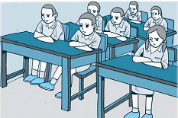
- ini teman sekelas dani
yang berjenis kelamin perempuan adalah … .
a adi
b roni
c wati
- gambar anak laki laki bermain kelereng adalah ... .
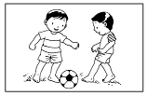
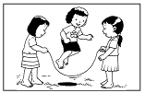
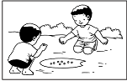
a b c

- ida beragama islam
ida beribadah di ... .
a gereja
b masjid
c pura
- gambar tempat ibadah orang kristen adalah ... .
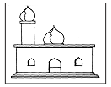
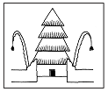
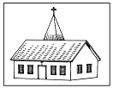
a b c

- made berasal dari bali
dadang berasal dari ciamis
mereka harus dapat hidup ... .
a rukun
b boros
c bermusuhan
- tigor berasal dari medan
ia termasuk suku ... .
a jawa
b sunda
c batak
- ibu menyapu kita harus ... .
a membantu
b pergi saja
c membiarkan
- contoh hidup rukun di rumah ... .
a selalu bangun pagi
b makan bersama
c merapikan tempat tidur
- ali dan maya ke sekolah bersama
mereka saling … .
a hidup rukun b bermusuhan c tidak setia kawan

- contoh rukun di sekolah adalah... .
a mencela
b kerja bakti
c sombong
- hidup rukun sangat ... .
a menyusahkan
b membahayakan
c menyenangkan
- manfaat hidup rukun adalah … .
a hidup tenteram
b hidup sehat
c hidup sederhana
- guru kita selalu . . . muridnya
a menyayangi
b memusuhi
c membenci
- nasihat dari guru dan orang tua sebaiknya ... .
a diabaikan
b dilupakan
c dilaksanakan
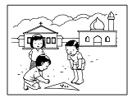
- gambar yang menunjukkan kerukunan adalah ... .
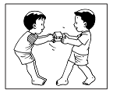
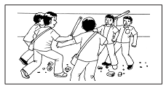
a b c

- teman nakal harus ... .
a dipukul
b dimarahi
c dinasihati dengan baik
- setelah bangun pagi seharusnya ... .
a langsung mandi
b merapikan tempat tidur
c langsung makan
- pulang sekolah nana melempar tas di meja
perbuatan nana merupakan ... .
a tidak baik
b terpuji
c baik
- agar kelas tetap bersih
maka dibentuklah regu ... .
a piket
b keamanan
c bermain
- budi tidak menaati tata tertib
ia mendapat ... dari guru
a hukuman
b hadiah
c uang
- sebelum keluar rumah harus ... .
a pergi diam diam
b mengendap endap
c berpamitan kepada ayah dan ibu
- sebelum masuk rumah terlebih dulu ... .
a mencuci tangan
b mengucap salam
c mengetuk jendela
- tata tertib sekolah dilaksanakan oleh … .
a semua warga sekolah
b kepala sekolah
c semua murid

- contoh tertib di kelas adalah ... .
a bertanya dengan tertib
b menyontek dengan tertib
c bicara dengan teman
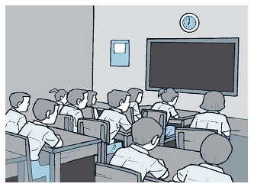
- gambar di samping adalah contoh tertib di ... .
a rumah
b sekolah
c jalan

- Isilah titik-titik di bawah ini dengan jawaban singkat !
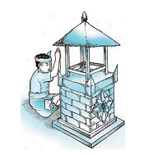
- ini adalah made
made beribadah di pura
made beragama … .
- ayu memakai kebaya
ayu berasal dari suku bangsa … .

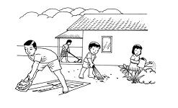
- Gambar di samping adalah contoh hidup rukun di … .

- kelas satu sedang ulangan pkn
dono mengajak adi bekerja sama
tindakan adi sebaiknya... .
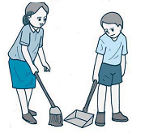
- dani suka membantu ibunya
dani anak yang … .

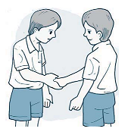
- dono bersalah kepada doni
dono sebaiknya . . . kepada doni

- dani berangkat sekolah pagi hari
dani tidak pernah … datang ke sekolah
- tidak memakai seragam pramuka berarti tidak melaksanakan tata tertib di ....
- sebelum makan kita harus . . . kepada tuhan
- apabila guru sedang mengajar
kita tidak boleh ... .

